Komenda Powiatowa Państwowej Straży Pożarnej w Łęczycy
Komenda Powiatowa Państwowej Straży Pożarnej w Łęczycy znajduje się przy ulicy Lotniczej 21 E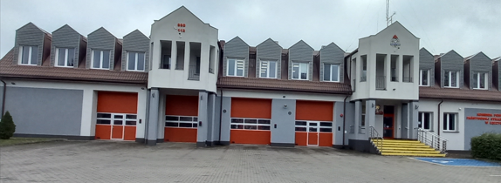

Szefem Komendy Powiatowej Państwowej Straży Pożarnej w Łęczycy jest pan Komendant Marcin Kornat 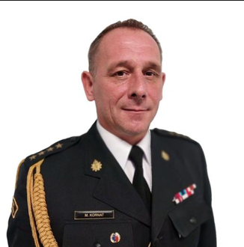
Panu Komendantowi pomaga Zastępca Komendanta, strażacy oraz pracownicy cywilni.

Czym zajmuje się Komendant Powiatowy Państwowej Straży Pożarnej w Łęczycy?
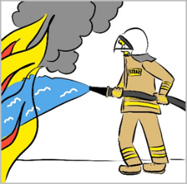
Komendant Powiatowy Państwowej Straży Pożarnej w Łęczycy kieruje krajowym systemem ratowniczo gaśniczym na terenie powiatu łęczyckiego.
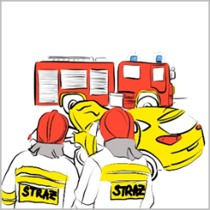
Komendant Powiatowy Państwowej Straży Pożarnej w Łęczycy odpowiada za wyszkolenie strażaków w Państwowej Straży Pożarnej na terenie powiatu łęczyckiego.
Komendant Państwowej Straży Pożarnej w Łęczycy dba o ochronę przeciwpożarową na terenie powiatu łęczyckiego.

Dostęp do Komendy Powiatowej Państwowej Straży Pożarnej w Łęczycy
Do Komendy można wejść od ulicy Lotniczej.
Wejście lub wjazd na teren Komendy odbywa się w asyście wyznaczonego
strażaka.
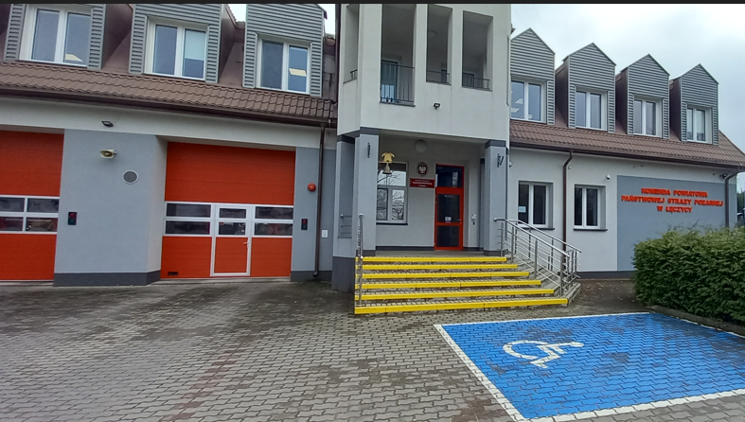

Żeby dostać się do Komendy musisz wcześniej umówić się telefonicznie lub przez e-mail.
Jak się kontaktować z Komendą:

- Załatwisz sprawy w Komendzie przy pomocy
osoby przybranej

- Napisz i wyślij drogą pocztową pismo na adres:
Komenda Powiatowa Państwowej Straży Pożarnej
w Łęczycy

ulica Lotnicza 21 E
99-100 Łęczyca
- Przyślij zapytanie lub pismo na adres e-mail: leczyca@lodzkie.straz.gov.pl
- Przynieś pismo do Komendy i pozostawić w punkcie obsługi na parterze budynku
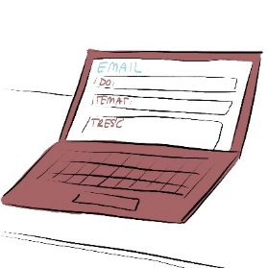
- Skontaktuj się z Komendą drogą elektroniczną poprzez platformę ePUAP: /kppspleczyca/SkrytkaESP
Pamiętaj: ePUAP to Elektroniczna Platforma Usług
Administracji Publicznej
Żeby wysłać pismo przez e-PUAP
musisz mieć Internet i swoje konto w ePUAP

